**Manual de usuario**

¡Bienvenido! Y gracias por usar esta aplicación web, en este manual se explicaran los pasos a seguir para el uso adecuado y completo de la misma, dando instrucciones claras acerca de como poder utilizar correctamente la aplicación y así obtener el mejor aprovechamiento de las herramientas que se le otorgan.

Índice

*Inicio*……………………………………………………………………...2

*Registro*…………………………………………………………………...

*Estadística*………………………………………………………………...4

*Horario*……………………………………………………………………

*Mapa*………………………………………………………………………

**Inicio**

En la página *Inicio* se explicara de que se conforma esta sección de la aplicación web, lo primero que se le mostrara al momento de ingresar será la ventana que se le muestra debajo de este texto, la cual contiene un llenado de formulario para el inicio de sesión de cada usuario correspondientemente, si usted ya se encuentra registrado solo introduzca en cada uno de los campos lo que le corresponde, si esto no es así vaya a la sección *Registrar*, en donde se explicara detalladamente la forma de como asociarse con la aplicación, en la misma aplicación web encontraremos un apartado con el nombre *Conoce tu facultad* el cual te llevara a la sección *Mapas* dentro de este manual,

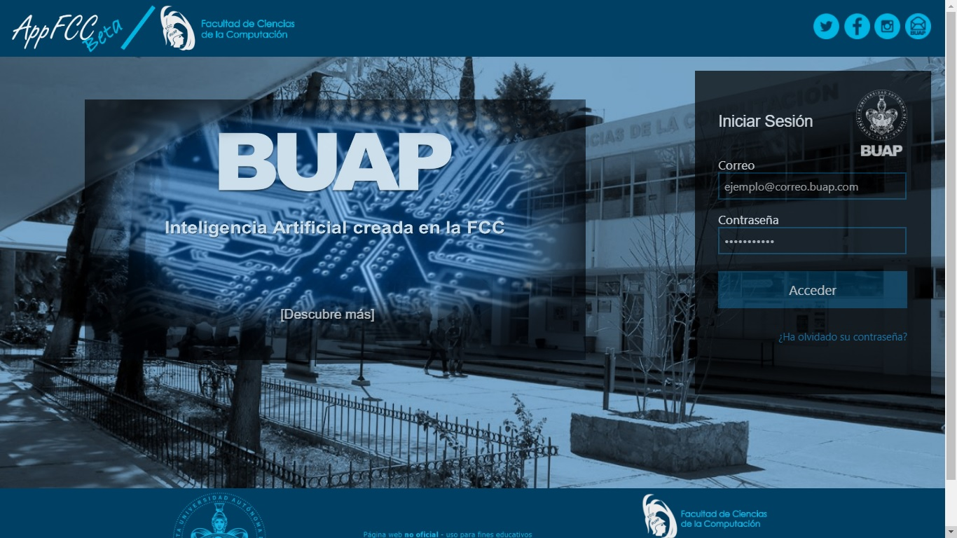

**Registro**

En la página de *Registro*

**Estadística**

En la página *Estadística* se especificaran las funciones de la página de estadísticas dentro de la aplicación, en la cual se podrán consultar todo el progreso que se lleva de la carrera así como las materias cursadas, lo primero que se muestra en la parte de arriba es el porcentaje obtenido hasta el momento de la carrera, los créditos obtenidos, los créditos mínimos y máximos que se requieren para la concluirla, seguida por el mapa curricular de con las materias que has cursado, el cual también podrás actualizar si ya eres estudiante pero eres nuevo usuario.

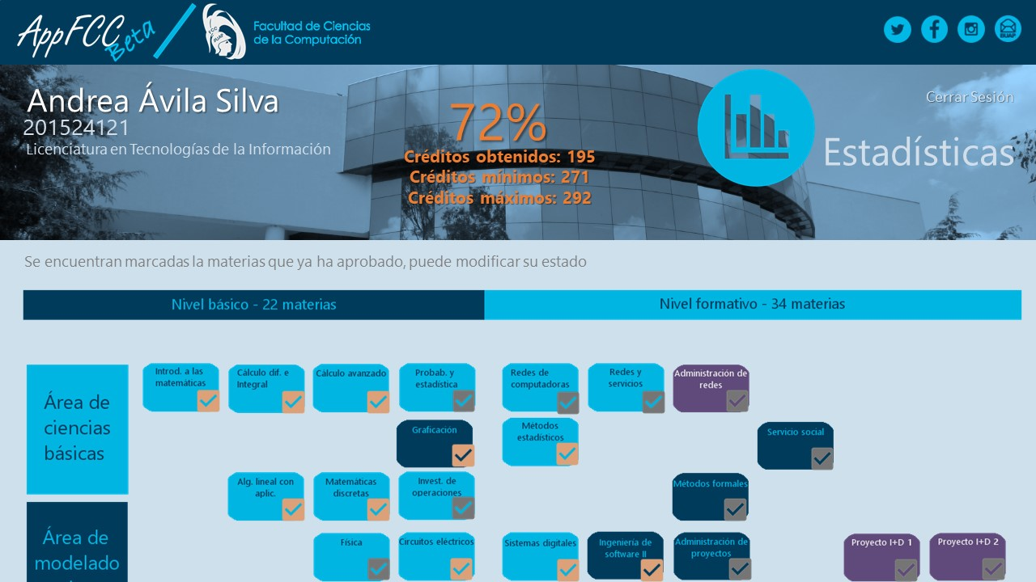

**Horario**

En la página de *Horario* se encontrará disponible tu horario actual para que puedas consultar la materia, hora, salón, nrc y profesor, siendo profesor podrás encontrar la materia,hora, sección y nrc.

**Mapa**

En la página *Mapa* se te mostrara esenciales para encontrar algún edificio u salón dentro de la facultad de ciencias de la computación, en esta sección puede ingresar cualquier usuario por si es visitante o aspirante a estudiar dentro de la facultad, propiciando interés e información acerca de la estructura de la facultad.